Ах, лето, долгожданное лето!
Вот и пролетел учебный год! А впереди долгожданное лето: три месяца каникул, три месяца вольной жизни и уйма свободного времени. Многие дети отправляются на отдых к бабушкам и дедушкам, некоторые на дачу, есть дети, которые едут отдыхать в загородные лагеря. Но, к сожалению, ещё в городе остаются детки, которые вынуждены проводить своё время дома. Что же делать? Решение есть! Есть лагеря, которые открываются на базе школы.
Детям совершенно необходима смена деятельности, смена впечатлений. Летний лагерь - место интересного времяпровождения, свободного общения с друзьями, педагогами, которые их понимают, участвуют вместе с ними в различных мероприятиях, не требуют от них выполнения учебных заданий и не ставят оценок. Приоритетные направления: оздоровительная, образовательная и развлекательная деятельности — пребывание на свежем воздухе, проведение оздоровительных, спортивных, культурно-массовых мероприятий, организация экскурсий, занятий по интересам.
В нашей школе такой лагерь существует давно. Вот и в этом году на базе нашей школы открылся ЦДП «Подсолнух» для 90 детей в возрасте от 6 до 14 лет, и начал он свою работу 1 июня.
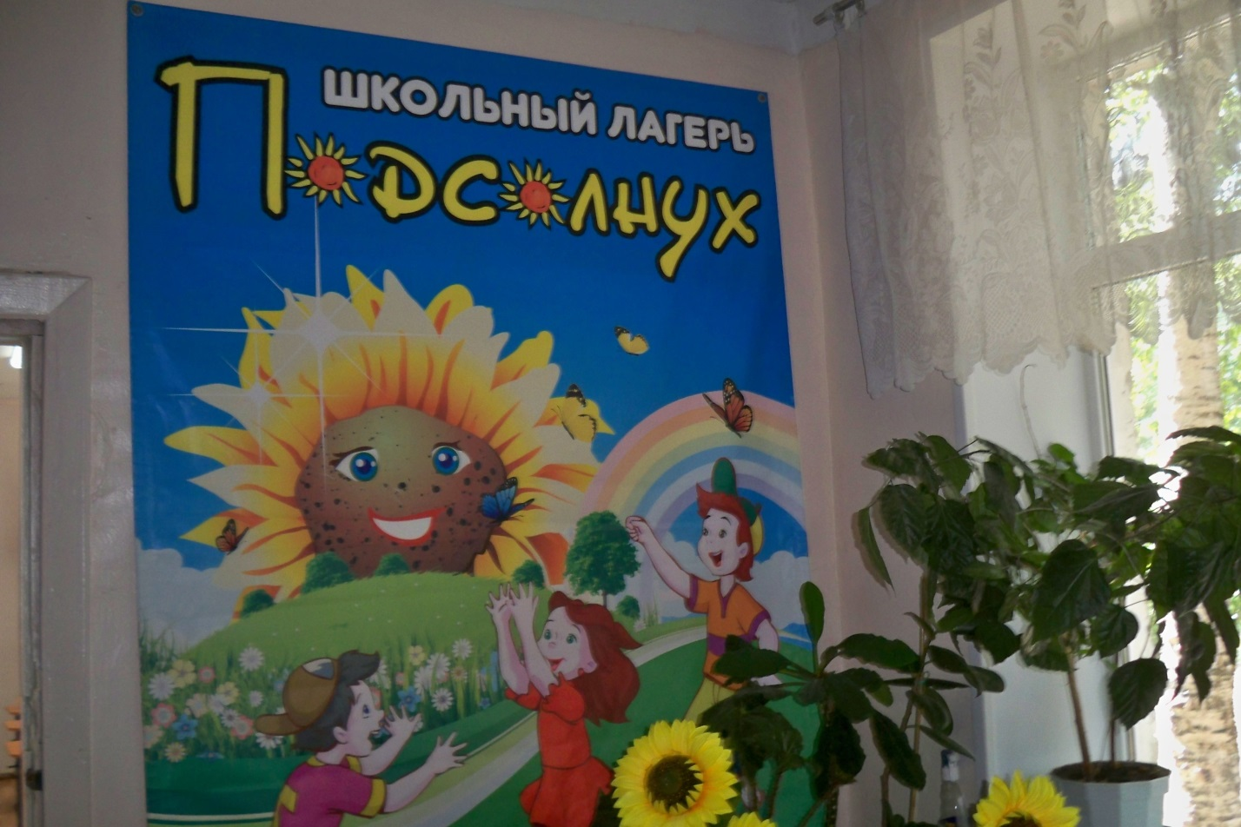
Для работы лагеря был выделен весь первый этаж здания школы, задействованы малый и большой спортивные залы, библиотека, медицинский кабинет, школьная сцена, столовая. Для игр на свежем воздухе, зарядки по утрам, спортивных, культурно-массовых мероприятий есть площадка во дворе школы. Все дети были распределены на 4 отряда. Право быть воспитателями отрядов было доверено талантливым, неповторимым и преданным своему делу педагогам, которые умело ведут своих воспитанников по тропинкам доброты, зажигая в их трепетных сердцах огонек любознательности и веры в себя. Сегодня очень хочется назвать их имена: Токарева Евгения Владимировна, Сакаева Гузэл Чингизовна, Султангузина Гузель Тагировна, Аслямова Фалимя Хатиповна, Бусыгина Наталья Алексеевна, Карасова Зифа Исхаковна. С первых же дней в лагере работа сразу же закипела: ежедневные планерки по утрам о планах работы за день, оформление игровых комнат, отрядных уголков, огромную помощь в которых оказывают отрядные помощники-вожатые из числа 5-классников, зарядка по утрам,
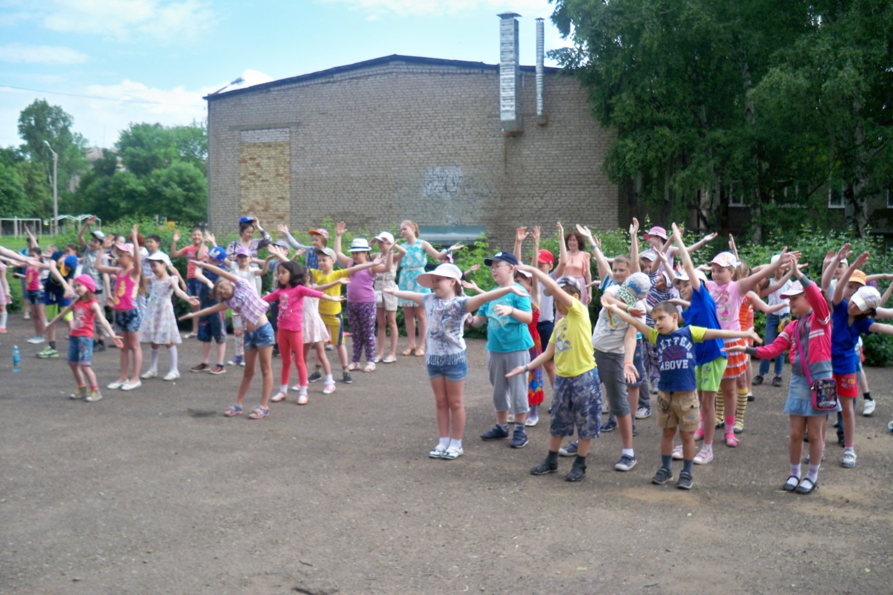 подвижные игры на свеем воздухе под руководством преподавателя физической культуры Шамсутдиновой В.А., солнечные ванны, медицинские осмотры под руководством медсестры Кузьминой О.В.
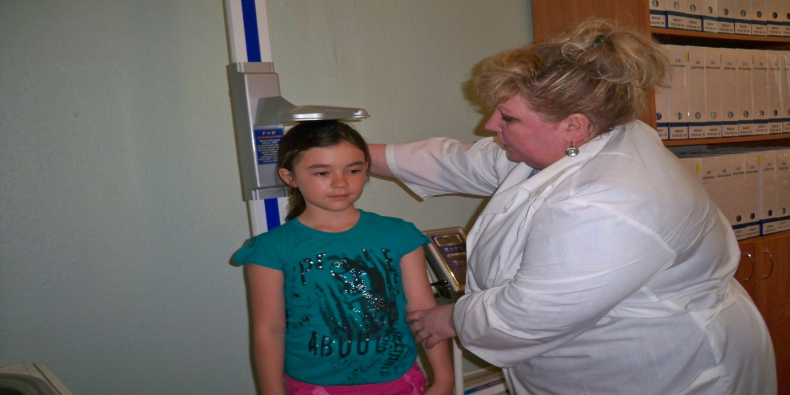
И конечно же наша самая «вкусная» команда – наши повара: Куклина Ирина Николаевна и Савинцева Елена Вячеславовна, которые к своей работе относятся душевной теплотой, кормят наших деток домашней, очень вкусной едой.
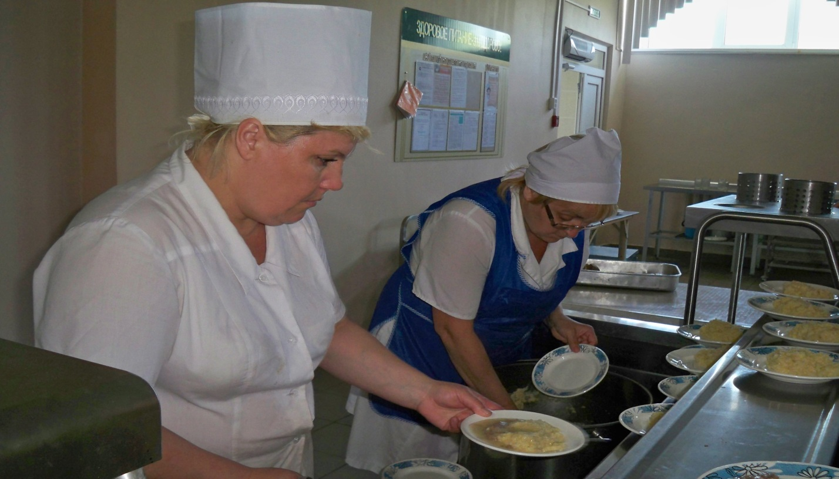
В рационе присутствуют фрукты, ароматные соки, салаты из свежих овощей.
И, конечно же, особо хочется отметить чуткое руководство начальника ЦДП Егорову Альбину Альбертовну, без её умелого управления не получилось бы такой слаженной работы лагеря. Впереди нас ждут много развлекательных мероприятий, праздничных дней, посещение ДК «Химиков», «УМПО», которые добавят позитивного настроения.

